# Exp. 4 – Dynamique de rotation

## Introduction

### Partie 1 – Mesurer le moment d’inertie

Lorsque vous avez étudié la dynamique Newtonienne, vous avez appris qu’un objet accéléré durant un déplacement (que ce soit selon un trajet linéaire, parabolique ou circulaire) est soumis à une force proportionnelle à son accélération. La constante de proportionnalité entre la force et l’accélération est la masse de l’objet. Lorsqu’un moment de force (l’analogue rotationnel de la force) est appliqué à un objet libre de tourner, celui-ci est soumis à une accélération angulaire. Durant cette expérience, vous étudierez la relation existant entre le moment de force, $τ$, et l’accélération angulaire, $α$:

$$τ=Iα ,$$

où $I$ est le moment d’inertie de l’objet en rotation. Pour un cylindre en rotation autour de son axe central, nous avons que $I={MR^{2}}/2$ où $M$ et $R$ représentent la masse et le rayon du cylindre, respectivement.

Nous pouvons déterminer expérimentalement le moment d’inertie en appliquant une force connue à un objet et en mesurant l’accélération angulaire qui en résulte. Durant cette expérience, vous appliquerez une série de moments de force et mesurerez les accélérations angulaires correspondantes afin de déterminer graphiquement la constante de proportionnalité entre ces deux quantités, i.e., le moment d’inertie.

L’appareil que vous utiliserez durant cette expérience, un capteur de mouvement de rotation, peut mesurer la position angulaire d’une plateforme en fonction du temps, $θ$ vs. $t$. Cette information peut être utilisée afin de calculer la vitesse angulaire $ω={dθ}/{dt}$ ainsi que l’accélération angulaire $α={dω}/{dt}$. Le moment de force appliqué au système est cause par une masse suspendue par un fil qui lui est enroulé autour de la base de la plateforme tel qu’illustré à la Figure 1. Dans ce cas particulier, le moment de force est $τ=rT$, où $r$ est le rayon de la poulie autour de laquelle le fi lest enroulé et $T$ est la tension dans le fil. La tentions est associée à la masse suspendue $mg-T=ma$, où $a$ est l’accélération de la masse suspendue. En solutionnant pour *T*, nous trouvons que

$$τ=rT=mr\left(g-a\right)=mr\left(g-αr\right) ,$$

où nous avons utilisé $α=a/r$, la définition de l’accélération angulaire.

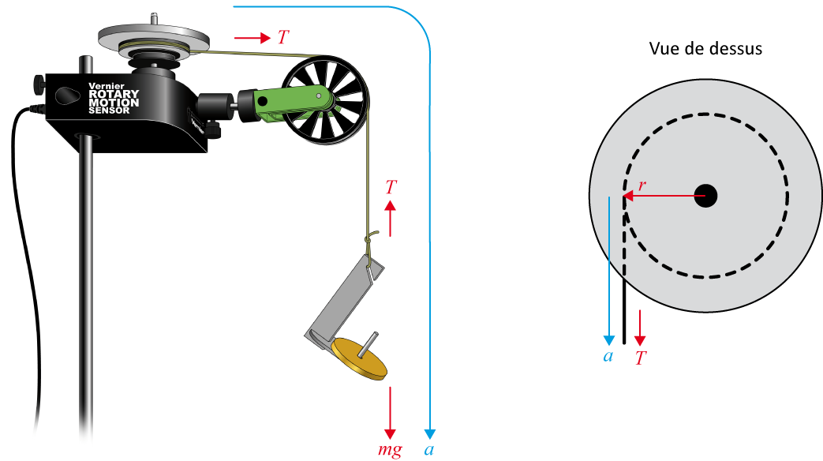

Figure 1 – Diagramme de la force et du moment de force permettant de déterminer le moment d’inertie

### Partie 2 – Conservation du moment cinétique angulaire

Lorsque vous avez étudié le moment cinétique linéaire, vous avez appris que le moment cinétique était conservé en l’absence de forces extérieures. Durant cette expérience, vous allez observer comment le moment cinétique angulaire, $L=Iω$, d’un objet en rotation varie lorsque le moment d’inertie, $I$, est modifié.

Dans cette partie de l’expérience, vous allez mesurer le moment cinétique angulaire d’un disque en rotation avant et après qu’on ait déposé un second disque sur le dessus du premier. Cette situation est comparable à une collision parfaitement inélastique entre un chariot en mouvement (le disque en rotation) et un chariot stationnaire (le disque déposé).

Comme le capteur de mouvement utilisé pour cette expérience mesure la vitesse angulaire, il est facile de mesurer cette vitesse avant, $ω$, et après, $ω^{'}$, la collision. La notation avec un apostrophe est utilisée pour identifier les quantités mesurées après la collision. Les moments angulaires sont alors calculés comme

$$\underset{avant la collision}{\underbrace{L=I_{1}ω}}=\underset{après la collision}{\underbrace{L^{'}=I_{1}ω^{'}+I_{2}ω^{'}}} ,$$

où $I_{1,2}$ sont les moments d’inertie des deux disques. Notez que seul le premier est en rotation avant la collision et que le second disque ne contribue pas au moment cinétique total du système

### Lectures suggérées

|  |  |  |
| --- | --- | --- |
| **Étudiants inscrits en** | **Lectures suggérées** | |
| PHY 1521  PHY 1721-1731  PHY 1524 | Chapitres 11 et 12 | Benson, H., Séguin, M., Villeneuve, B., Marcheterre, B., Gagnon, R., *Physique 1 - Mécanique, 4ième édition*. Éditions du Renouveau Pédagogique (2009). |

## Objectifs

### Partie 1 – Mesurer le moment d’inertie

* Enregistrer des données d’accélération angulaire pour des objets soumis à un moment de force.
* Mesurer expérimentalement le moment d’inertie d’un objet.

### Partie 2 – Conservation du moment cinétique

* Enregistrer des données d’angles vs. temps et de vitesses angulaires vs. temps pour des objets en rotation libre.
* Analyser les graphiques de $θ$ vs. $t$ et $ω$ vs. $t$ avant et après un changement du moment d’inertie.
* Déterminer l’effet d’un changement du moment d’inertie sur le moment cinétique du système.

## Matériel

* Ordinateur équipé du logiciel Logger Pro et une interface de communication Vernier
* Capteur de mouvement de rotation et ses accessoires (poulie, disques, tige)
* Balance électronique (une par classe)
* Corde et ensemble de petites masses avec crochet
* Pied à coulisse

## Références pour ce manuel

* Dukerich, L., *Advanced Physics with Vernier – Mechanics*. Vernier software and Technology (2011).
* *Rotary Motion Sensor, Instruction Manual*. PASCO scientific.

## Procédure

### Partie 1 – Mesurer le moment d’inertie

1. Démarrez votre ordinateur et démarrez programme Logger Pro.
2. Attachez un fil sur le bord de la plus grande poulie du capteur de mouvement et attachez l’autre extrémité au crochet pour suspendre les masses tel qu’illustré à la Figure 1. Assurez-vous de suspendre le fil autour de la poulie verte et que le crochet peut être suspendu sans toucher le sol. Ajustez la poulie verte de façon à ce que le fil entre les deux poulies soit à l’horizontal.
3. Mesurez le diamètre de la plus grande poulie avec un pied à coulisse.
4. Mesurez la masse et le diamètre du premier disque d’aluminium (celui sans morceaux de liège) et attachez-le à la poulie du capteur de mouvement. Utilisez la longue vis.
5. L’angle mesuré par le capteur de mouvement devrait être indiqué dans le coin inférieur gauche de votre écran. Vous utiliserez les ajustements par défaut du programme excepté pour le temps de l’expérience que vous réduirez à 5 secondes (cliquez Experiment 🡪 Data collection…).
6. Votre premier essai sera sans masse additionnelle sur le crochet. Enroulez le fil autour de la grande poulie du capteur de mouvement.
7. Débutez l’acquisition de données et relâchez le crochet. Attrapez le crochet avant que le fil ne soit complétement déroulé.
8. Afin de déterminer l’accélération angulaire du disque, effectuez une régression linéaire dans la région appropriée du graphique de la vitesse angulaire vs. le temps. Notez cette valeur dans votre Tableau 1 avec la masse suspendue pour chaque essai.
9. Répétez les étapes 6 à 8 en augmentant la masse suspendue de 5 g à chaque fois et complétez les deux premières colonnes du Tableau 1.
10. Mesurez la masse du second disque d’aluminium (celui avec des morceaux de liège). Utilisez la longue vis et attachez les deux disques au capteur de mouvement. Répétez les étapes 6 à 9 et complétez les deux premières colonnes du Tableau 2.
11. Enlevez les disques du capteur. Mesurez la masse de la tige de métal et de ses deux masses (voir la figure ci-dessous). Placez les masses aux extrémités de la tige.

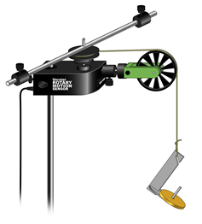

1. Augmentez le temps d’acquisition à 20 secondes (cliquez Experiment 🡪 Data collection ).
2. Fixez la tige et ses masses au capteur. Répétez les étapes 6 à 10 et complétez les deux premières colonnes du Tableau 3.
3. Préparez le Graphique 1 du moment de force vs. l’accélération angulaire pour les trois séries de données que vous venez de mesurer. Vous allez devoir calculer le moment de force pour chaque point. Pour ce faire:

* Cliquez Data/New Manual Column… pour de créer une colonne pour la masse.
* Cliquez Data/New Manual Column… pour créer une colonne pour l’accélération angulaire.
* Complétez ces colonnes avec les données du Tableau 1.
* Cliquez Data/New Calculated Column… pour créer une colonne pour le moment de force.
* Entrez une formule pour le moment de force.
* Cliquez Data/New Data Set.
* Entrez vos données du Tableau 2 dans ce nouvel ensemble de données.
* Cliquez Data/New Data Set.
* Entrez vos données du Tableau 3 dans ce nouvel ensemble de données.
* Préparez un graphique du moment de force vs. l’accélération angulaire pour les trois séries de données.
* Complétez la troisième colonne de vos tableaux.

1. Effectuez trois régressions linéaires. Enregistrez votre fichier et imprimez votre graphique.

### Partie 2 – Conservation du moment cinétique

1. Attachez le premier disque d’aluminium au capteur de mouvement en utilisant la longue vis tel qu’illustré ci-dessous. Il s’agit du même montage que vous avez utilisé au début de la Partie 1.

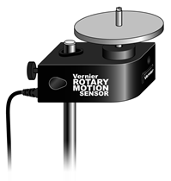

1. Ajustez le temps d’acquisition à 10 secondes. Faites tourner très rapidement et débutez l’acquisition de données. Observez comment la vitesse angulaire diminue graduellement avec le temps.
2. Positionnez le second disque (morceaux de liège vers le bas) au-dessus de la vis qui maintient le premier disque en place. Pratiquez-vous à laisser tomber le second disque sur le premier (tel qu’illustré ci-dessous) en minimisant tout moment de force que vous puissiez appliquer sur le système. Pratiquez cette manipulation avec le premier disque stationnaire et en mouvement.

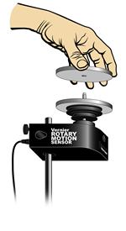

1. Faite tourner le premier disque rapidement et débutez l’acquisition. Après quelques seconds, laissez tomber le second disque sur le premier et observez les changements des courbes de $θ$ vs. $t$ et de $ω$ vs. $t$.
2. Observez le graphique de $ω$ vs. $t$. Déterminez le taux de changement de $ω$ avant que vous ne laissiez tomber le second disque. Effectuez une régression linéaire dans la région précédant la collision.
3. Notez la vitesse angulaire juste avant et juste après la collision. Pour ce faire, sélectionnez l’intervalle représentant la collision et cliquez Analyze/Statistics. La boîte d’information qui apparaîtra vous donnera un maximum et un minimum pour cet intervalle (une de ces valeurs représente $ω$ avant la collision et l’autre est $ω^{'}$ après la collision, cela dépend du sens de rotation de votre disque). Déterminez l’intervalle de temps ($∆t$) entre ces deux lectures de vitesse (le $∆x$ dans le coin inférieur gauche correspond à $∆t)$.
4. Préparez le Graphique 2 de $ω$ vs. $t$ pour cette collision. La régression ainsi que les statistiques de la collision devraient apparaître sur votre graphique. Enregistrez votre fichier et imprimez votre graphique.

### Nettoyage de votre station de travail

1. Éteignez votre ordinateur et récupérez votre clé USB
2. Replacez les masses, les disques et l’ensemble tige-masses sur la table. Vous pouvez laisser le support pour masses attaché à la corde pour les prochains étudiants.
3. Recyclez vos papiers brouillons et disposez de vos déchets. Laissez votre poste de travail aussi propre que possible.
4. Replacez votre moniteur, clavier et souris. SVP replacez votre chaise sous la table avant de quitter.

# Rapport de laboratoire

### Page d’identification

**Instructions:** Imprimez cette page et les suivantes avant votre séance de laboratoire afin de pouvoir rédiger votre rapport. Brochez-les ensemble avec vos graphiques à la fin. Si vous avez oublié d’imprimer ce document avant votre lab, vous pouvez le reproduire à la main mais vous devez respecter le même format (même nombre de pages, mêmes items sur chaque page, même espace pour répondre aux questions).  
  
Complétez tous les champs d’identification plus bas ou 10% de la valeur du lab sera déduite de votre note finale pour ce lab.   
  
Pour les rapports rédigés en classe, remettez votre rapport à votre démonstrateur à la fin de la séance ou vous recevrez un zéro pour ce lab.  
  
Pour les rapports rédigés à la maison, déposez votre rapport dans la bonne boîte de remise ou 10% de la valeur du lab sera déduite de votre note finale. Référez-vous au document *Informations générales* pour les détails de la politique des retards.

|  |  |
| --- | --- |
| Titre de l’expérience: | Exp. 4 – Dynamique de rotation |
|  |  |
|  |  |
| Nom: |  |
| Numéro d’étudiant: |  |
| Groupe de lab: |  |
| Code de cours: | PHY |
|  |  |
| Démonstrateur: |  |
|  |  |
| Date: |  |
|  |  |
| Nom du partenaire de lab: |  |
| # d’étudiant du partenaire: |  |

### Partie 1 – Mesurer le moment d’inertie

[0.5] Mesurez le diamètre de la poulie sur le capteur de mouvement de rotation:

$D$ =

[1.5] Mesurez la masse des disques d’aluminium ainsi que le diamètre du premier disque:

$M_{1}$ =

$M_{2}$ =

$D_{1}$ =

[4] Complétez le tableau suivant:

Tableau 1 – Accélérations angulaires d’un disque accéléré par différentes forces

|  |  |  |  |
| --- | --- | --- | --- |
| **Essai** | **Masse suspendue $m$**    **(g)** | **Accélération angulaire**    **(rad/s2)** | **Moment de force $τ=mr\left(g-αr\right)$**    **(N·m)** |
| Crochet seulement |  |  |  |
| Crochet + $≈5$ g |  |  |  |
| Crochet + $≈10$ g |  |  |  |
| Crochet + $≈15$ g |  |  |  |
| Crochet + $≈20$ g |  |  |  |
| Crochet + $≈25$ g |  |  |  |

[4] Complétez le tableau suivant:

Tableau 2 – Accélérations angulaires de deux disques accélérés par différentes forces

|  |  |  |  |
| --- | --- | --- | --- |
| **Essai** | **Masse suspendue $m$**    **(g)** | **Accélération angulaire**    **(rad/s2)** | **Moment de force $τ=mr\left(g-αr\right)$**    **(N·m)** |
| Crochet seulement |  |  |  |
| Crochet + $≈5$ g |  |  |  |
| Crochet + $≈10$ g |  |  |  |
| Crochet + $≈15$ g |  |  |  |
| Crochet + $≈20$ g |  |  |  |
| Crochet + $≈25$ g |  |  |  |

[1] Mesurez la masse du système tige-masses:

$M_{tige-masses}$ =

[4] Complétez le tableau suivant:

Tableau 3 – Accélérations angulaires d’un système tige-masses accéléré par différentes forces

|  |  |  |  |
| --- | --- | --- | --- |
| **Essai** | **Masse suspendue $m$**    **(g)** | **Accélération angulaire**    **(rad/s2)** | **Moment de force $τ=mr\left(g-αr\right)$**    **(N·m)** |
| Crochet seulement |  |  |  |
| Crochet + $≈5$ g |  |  |  |
| Crochet + $≈10$ g |  |  |  |
| Crochet + $≈15$ g |  |  |  |
| Crochet + $≈20$ g |  |  |  |
| Crochet + $≈25$ g |  |  |  |

[4] Préparez le Graphique 1 pour les trois ensembles de données (une feuille attachée à la fin de votre rapport).

[2] À partir de votre graphique, quel est le moment d’inertie expérimental du premier disque d’aluminium? Comment se compare-t-il à celui des deux disques ensemble? Discutez.

|  |
| --- |
| Répondre ici: |
|  |
|  |
|  |

[2] À partir de votre graphique, quel est le moment d’inertie expérimental de l’ensemble tige-masses? Comparez-le avec celui trouvé pour les deux disques ensemble. Discutez.

|  |
| --- |
| Répondre ici: |
|  |
|  |
|  |

[3] Calculez le moment d’inertie du premier disque d’aluminium à partir de sa masse et son rayon (ainsi que son incertitude). Rappelez-vous que la formule pour le moment d’inertie est $I={MR^{2}}/2$. Calculez la différence en pourcentage entre cette valeur théorique et celle que vous avez obtenue expérimentalement. Discutez.

|  |
| --- |
| Répondre ici: |

### Partie 2 – Conservation du moment cinétique

[4] Préparez le Graphique 2 pour la collision (une feuille attachée à la fin de votre rapport).

[1] Déterminez le taux de changement de $ω$ avant la collision:

${dω}/{dt}$ =

[1] Déterminez la vitesse angulaire avant et après la collision:

$ω$ =

$ω^{'}$ =

[1] Déterminez l’intervalle de temps de la collision:

$∆t$ =

[3] Calculez le moment cinétique des disques avant ($L$) et après ($L^{'}$) la collision. Quelle est la différence en pourcentage: $100×\left|L^{'}-L\right|/L$?

|  |
| --- |
| Répondre ici: |

[2] Est-ce que le moment cinétique a été conservé? Expliquez.

|  |
| --- |
| Répondre ici: |
|  |
|  |
|  |

[2] Pouvez-vous utiliser le taux de changement de $ω$ pour expliquer la différence entre $L$ et $L^{'}$? Expliquez.

|  |
| --- |
| Répondre ici: |
|  |
|  |
|  |

Total : _______ / 40